

**МИНИСТЕРСТВО ОБРАЗОВАНИЯ И НАУКИ**

**ЧЕЧЕНСКОЙ РЕСПУБЛИКИ**

**Муниципальное бюджетное общеобразовательное учреждение**

**«Основная общеобразовательная школа с. Ачхой-Мартан»**

366600, с. Ачхой-Мартан, ул. Х-Нурадилова, Тел. 8 (925) 261-37-20

E-mail: **oow_2010@mail,ru**

Сайт: **vosmiletka.edu95.ru**

Исх. №_________

«____»____________ 2016 г.

**Информация**

**о проделанной в МБОУ «ООШ с. Ачхой-Мартан» работе по профилактике детской преступности, наркомании и асоциального поведения среди несовершеннолетних.**

Согласно плану проведения на территории Чеченской Республики межведомственной комплексной оперативно-профилактической операции «Дети России-2017», с целью профилактики наркомании, детской преступности и асоциального поведения несовершеннолетних в период с 22 по 25 апреля 2017 года в МБОУ «ООШ с. Ачхой-Мартан» были проведены следующие профилактические мероприятия:

1.Профилактическая беседа инспектора ПДН Хакишева Рустама Алаудиновича с учащимися 6-9 классов на тему: «Как избежать негативного влияния ровесников, имеющих отношение к детской преступности», во время, которой инспектор рассказал о мерах и наказании, которые могут ждать несовершеннолетних в случае совершения преступных и асоциальных действий.

2.Лекцию-проповедь, о негативном отношении религии Ислам к наркомании, асоциальному поведению и преступлениям, прочитал педагог по ДНВР Цинаев А. С-А. Также он подробно поведал обучающимся о наказаниях, которые ждут людей в «судный день», совершающих деяния, противоречащих корану.

3. Психологом школы Берзиговой З.Х. проведено анкетирование учащихся 7-9 классов  по **выявлению** знаний о наркотиках у подростков и отношения к ним.

4. Проведено общешкольное родительское собрание, одним из обсуждаемых вопросов повестки собрания касался мер, которые предпринимаются родителями и педагогами по профилактике асоциального поведения несовершеннолетних.

Фотоприложение:

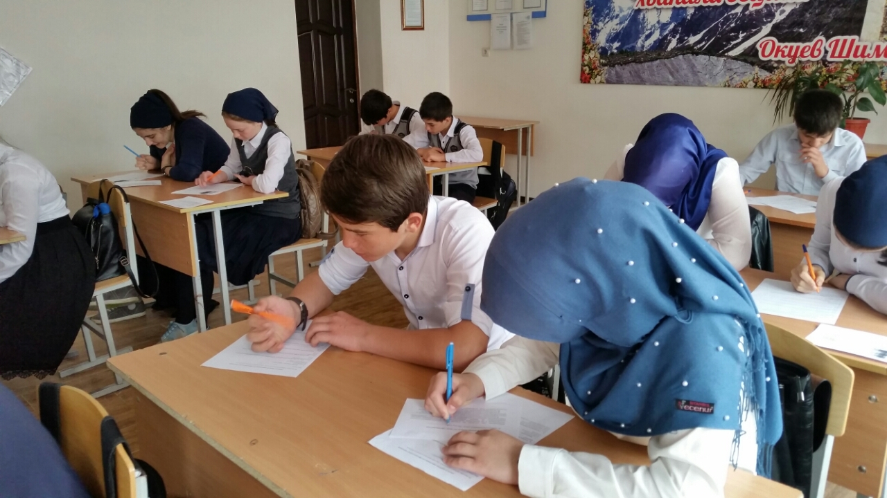

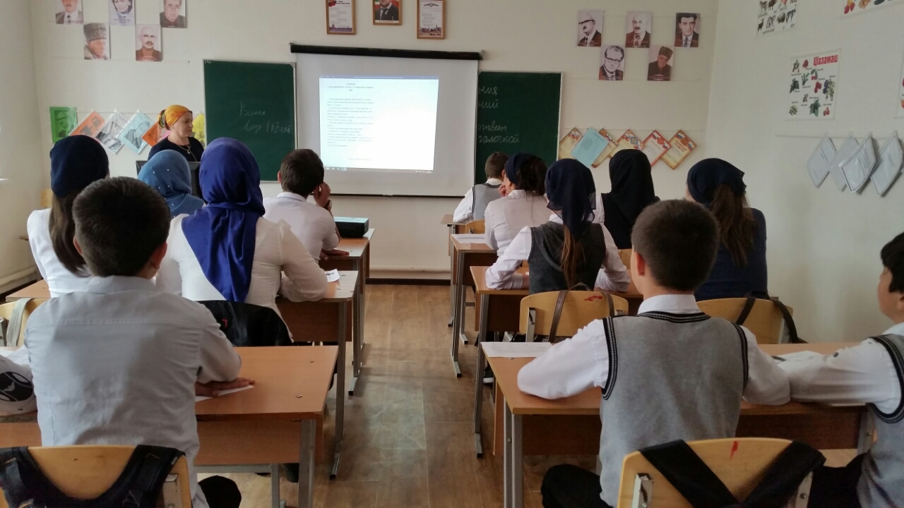

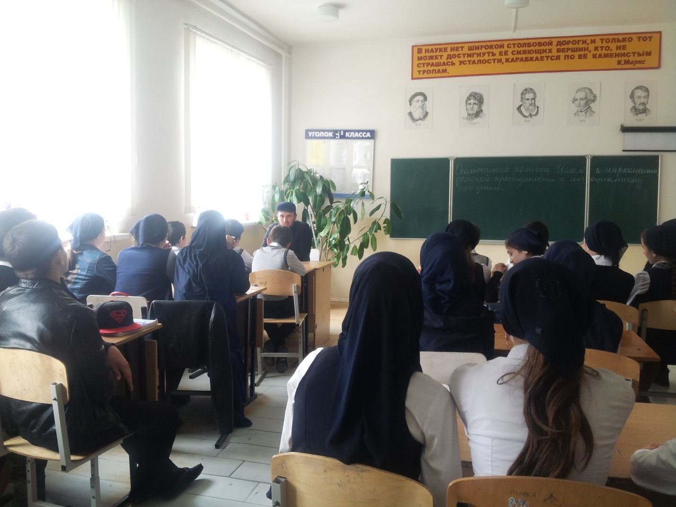

Директор:___________Надырова П.У.

Исп. зам. директора по ВР

Висингириева П.Д.

Тел. 8 (928) 784-23-24